Муниципальное бюджетное общеобразовательное
учреждение "Средняя общеобразовательная
казачья школа" Забайкальский край, Нерчинский район, с. Знаменка

Разработка занятия по факультативу
«Основы духовно-нравственной культуры народов России»
в 5 классе по теме:
«Иудаизм и культура»
по программе: Н.Ф.Виноградовой, В.И. Власенко,
А.В. Полякова

Составила: учитель музыки и искусства:
Трушина Светлана Юрьевна

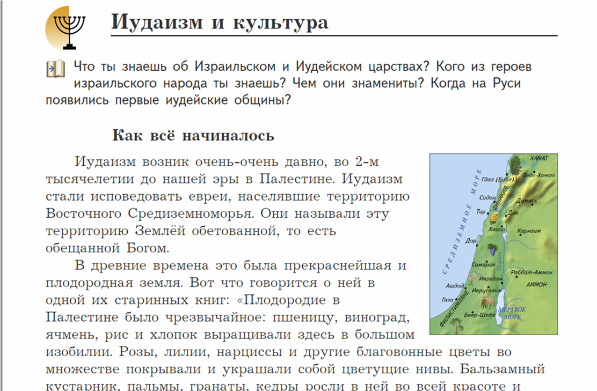
и великолепии

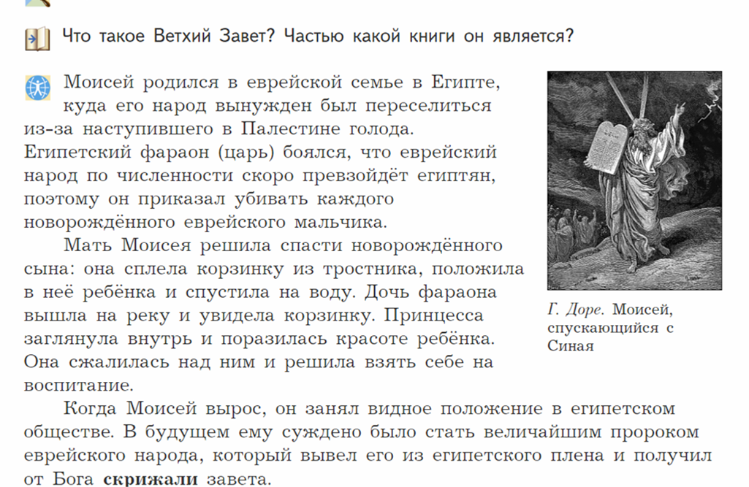

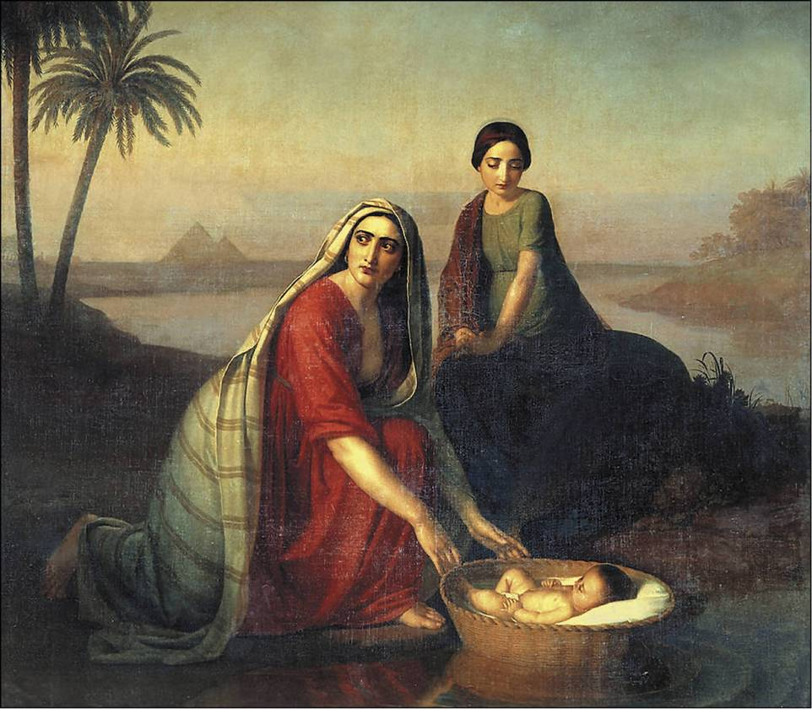
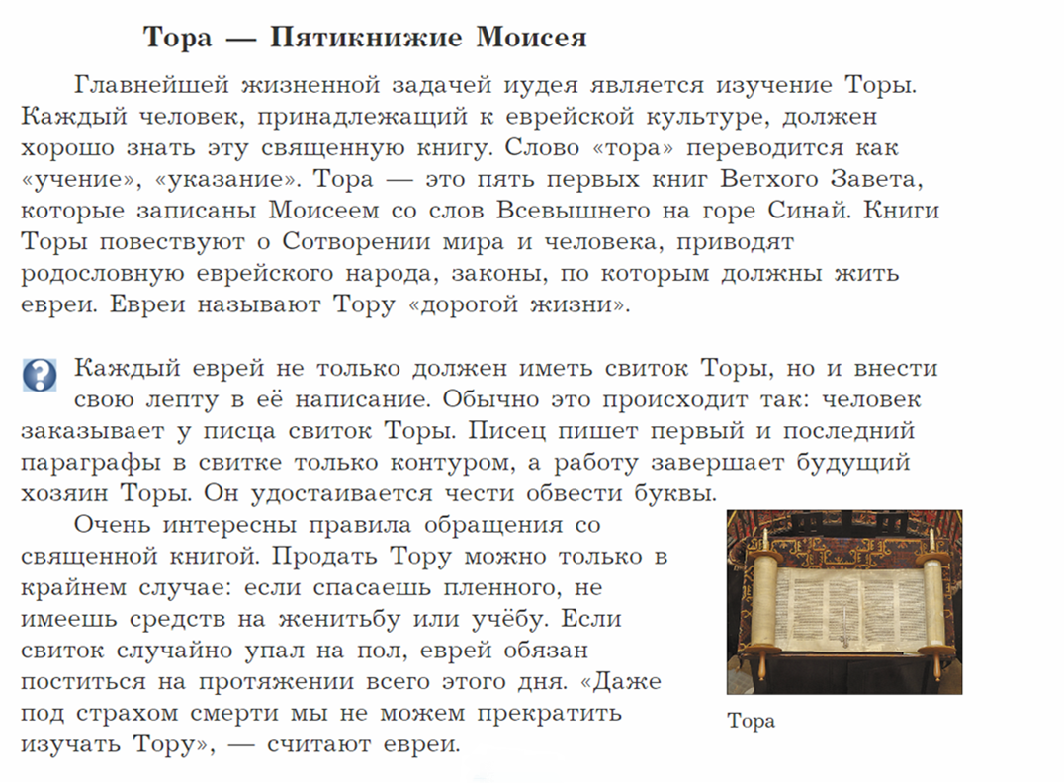
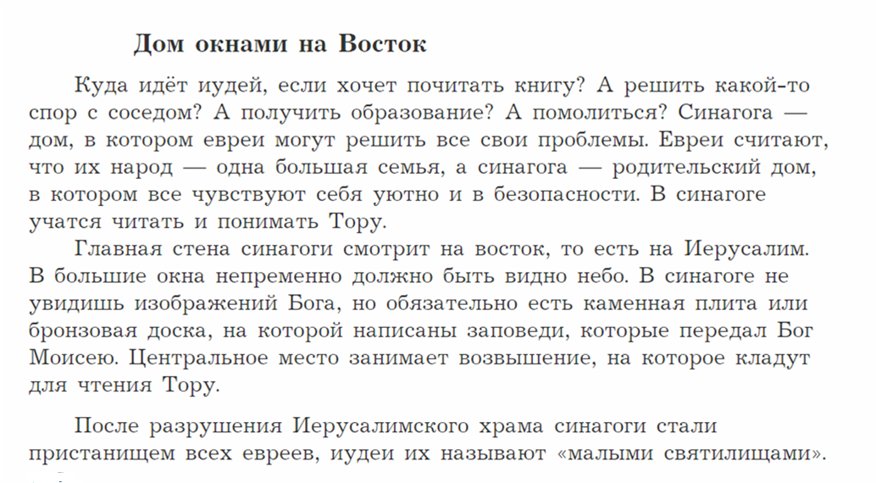

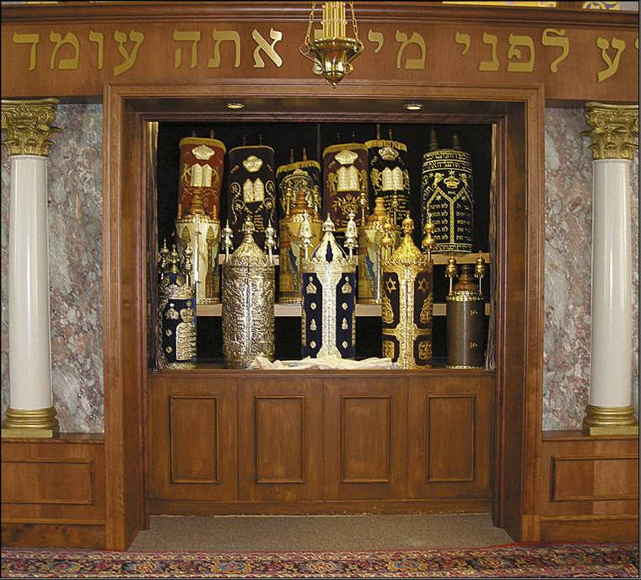
Шкаф, где хранится Тора

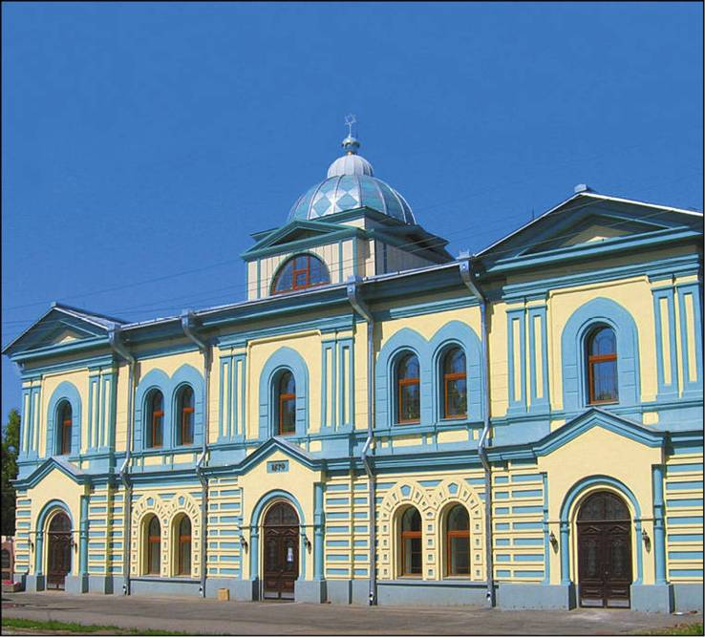
Здание синагоги в Иркутске

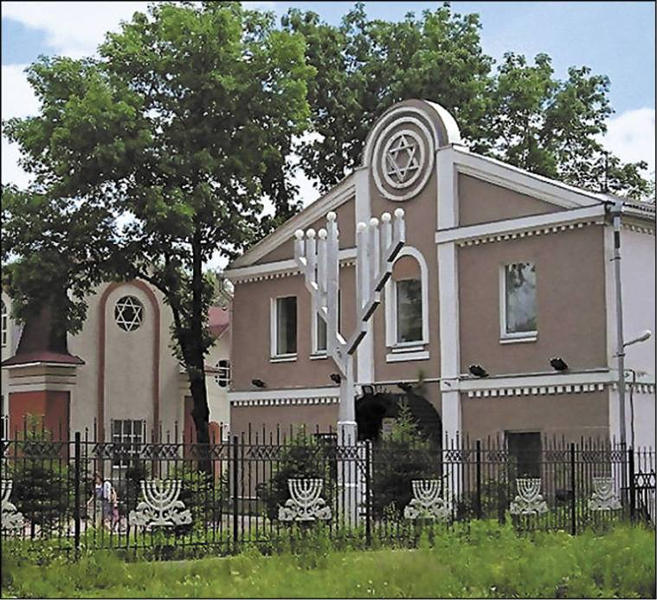
Синагога в Биробиджане

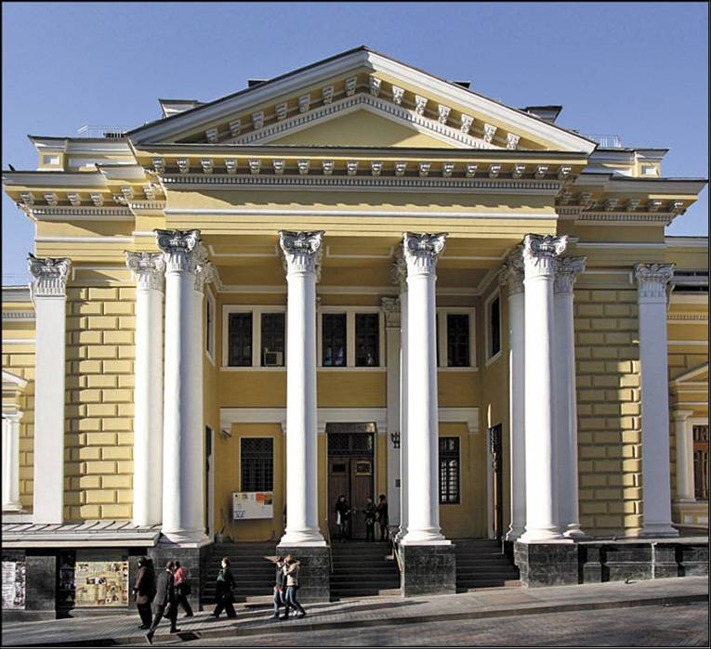
Здание главной синагоги Москвы

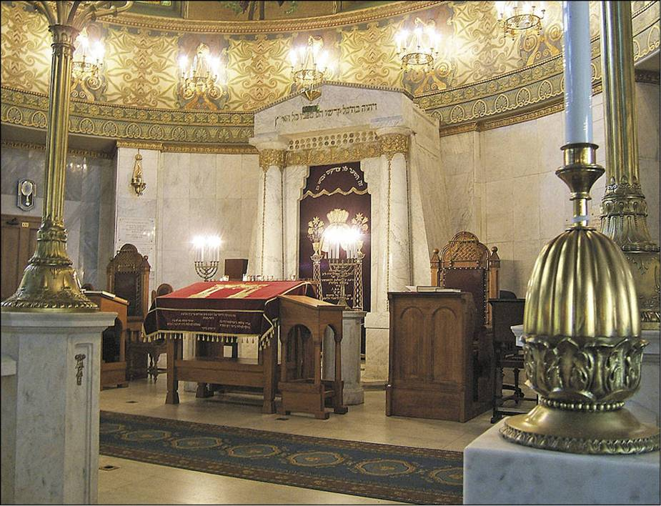
Зал синагоги. Москва

Строительство Иерусалимского храма относят к X веку до нашей эры, ко времени правления царя Соломона, о котором сказано в Ветхом Завете, что он «был самым мудрейшим из людей». Храм Соломона располагался на горе Мориа. При его строительстве использовали самые дорогие материалы: золото, серебро, слоновую кость, кипарис, масличное дерево и др. «И обложил Соломон храм внутри чистым золотом, и протянул золотые цепи…» — пишет древний автор. Сюда приходили, чтобы приблизиться к Богу и принести жертву, искупить свои грехи или поблагодарить Господа за радости жизни. Соломон полагал, что Храм станет местом, куда евреи будут собираться на поклонение со всех концов Израиля.
Храм был не только местом моления, здесь хранилась казна храма, подарки царей и военачальников, находились склады зерна, продовольственные запасы. В Храме проходили заседания суда, собрания горожан.

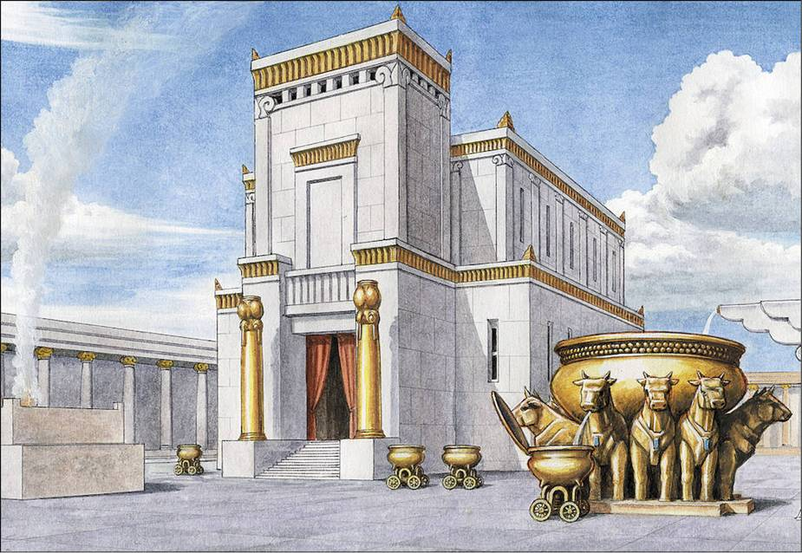
Храм Соломона (реконструкция)
Храм, прообраз мироздания, назван „вратами небес“, ибо Божественный свет исходит из высшего мира в нижний и наполняет Храм, а из Храма распространяется по всей земле, и каждый элемент мира получает предназначенный ему свет из соответствующей детали Храма».

Иудейская история в произведениях живописи
Евреи создали богатую самобытную культуру и обогатили культуру многих других народов. Иудейская история — неисчерпаемый кладезь сюжетов для произведений живописи. Полотна, посвящённые библейским сюжетам, написаны рукой выдающихся мастеров живописи. Они являются частью мировой и российской культуры

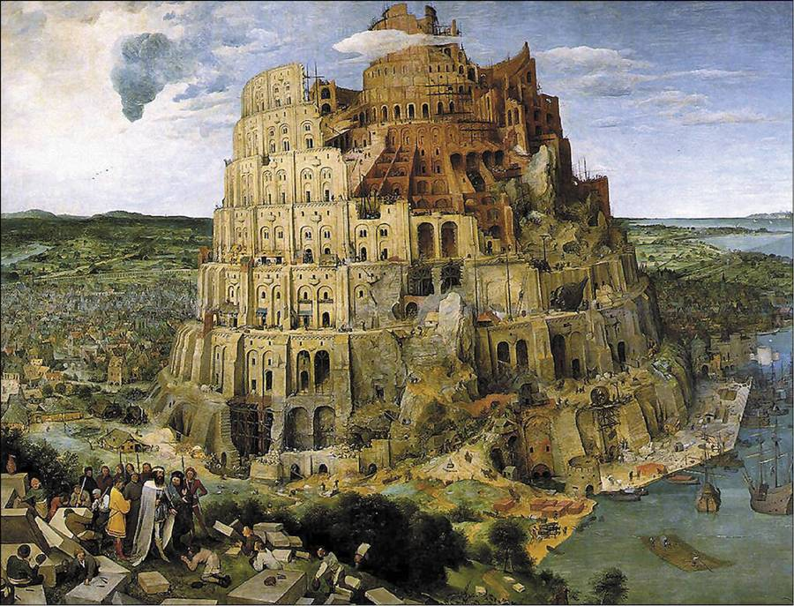

П. Брейгель. Вавилонская башня

Вавилонская башня. В Ветхом Завете есть предание о Вавилонской башне.
Согласно ему когда-то все люди имели один язык и одинаковые слова. Возомнив себя равными по могуществу самому Богу, они решили построить башню до небес, чтобы возвестить о своём величии. Увидел Бог, что гордыня овладела людьми, и в наказание смешал все языки. Перестали они понимать друг друга и оказались не в силах между собой договориться.
Бросили люди строительство великой башни и разбрелись по всей земле. А имя городу, где сооружалась башня, было дано Вавилон. Здесь жили люди, пришедшие из разных концов земли. Они говорили на своих языках и не понимали друг друга.

Иосиф и его братья.
У патриарха израильского народа Иакова было двенадцать сыновей. Больше всего Иаков любил Иосифа — самого послушного и любящего из них.
Братья заметили особенную любовь отца к Иосифу и возненавидели его. А тот как будто и не замечал этого!

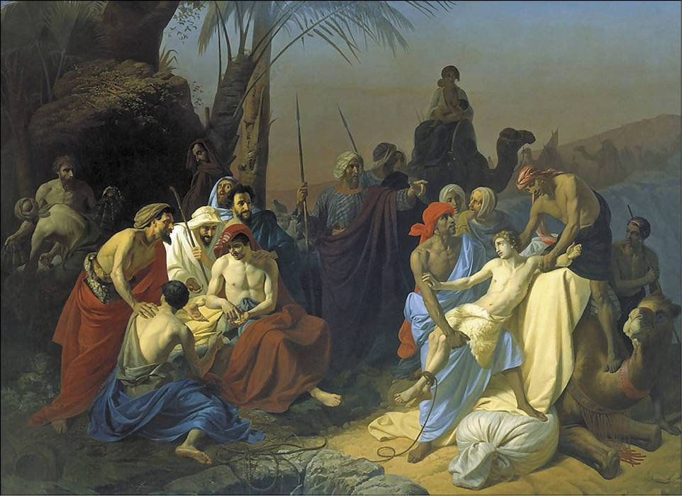
К. Флавицкий. Дети Иакова продают своего брата Иосифа

Как-то раз старшие братья пасли скот. По просьбе отца Иосиф отправился посмотреть, здоровы ли они и цел ли скот. Завидев Иосифа, братья сначала хотели убить его, но потом, передумав, решили продать его в рабство. «Пусть он лучше сгинет навеки в Египте! Наши руки будут чисты, и никто не сможет сказать: „Кровь вашего брата на вас!“». Братья продали Иосифа за двадцать серебреников и, чтобы скрыть своё злодеяние, взяли одежду Иосифа, закололи козла, вымазали одежду его кровью и принесли отцу. Иаков взглянул на одежду сына и воскликнул: «Это одежда сына моего! Хищный зверь растерзал Иосифа и съел его!» Убитый горем старик долго оплакивал кончину Иосифа: он думал, что навсегда потерял любимого сына.

Иосиф в Египте.
Прошло много лет. Иосиф стал вельможей в Египте. Но он скучал по своему отцу и ждал встречи с ним. Когда случился голод в земле Иакова, старец послал своих сыновей в Египет за хлебом. При встрече братья не узнали Иосифа. Тот повелел наполнить их мешки зерном, но, желая узнать, изменились ли они, подверг их испытанию: приказал подложить в мешок самому младшему из братьев, Вениамину, серебряную чашу. За кражу её Вениамину полагалась суровая кара: он должен был стать рабом Иосифа. Иосиф хотел узнать, помогут братья Вениамину или бросят его в беде. Когда кража была обнаружена, братья взяли вину на себя.
Один из них, Иуда, попросил оставить его рабом вместо Вениамина. «У нас есть престарелый отец, — сказал он, — я попросил отца отпустить младшего брата с нами. Если отец не увидит Вениамина, он умрёт от горя». Убедившись, что братья его исправились и стали достойными людьми, Иосиф открылся им: «Я Иосиф, брат ваш, которого вы продали в Египет». Охваченный радостью, Иосиф простил братьев, «он целовал их всех и плакал, обнимая их». Братья вернулись к отцу и рассказали, что Иосиф жив и стал правителем Египта. Иаков поспешил в Египет увидеть сына, которого он столько лет оплакивал. Встретив, наконец, Иосифа, он воскликнул: «Я увидел тебя и теперь могу спокойно умереть».

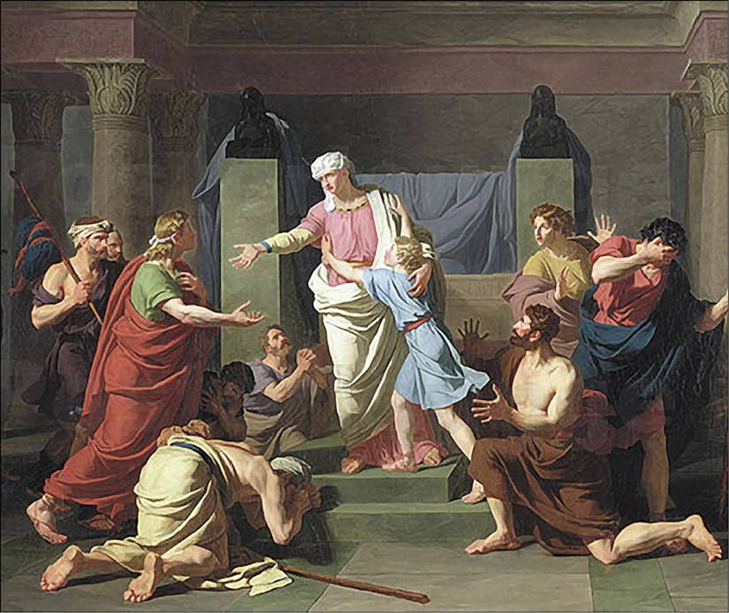
Ш. Тевенен. Иосиф и его братья в Египте

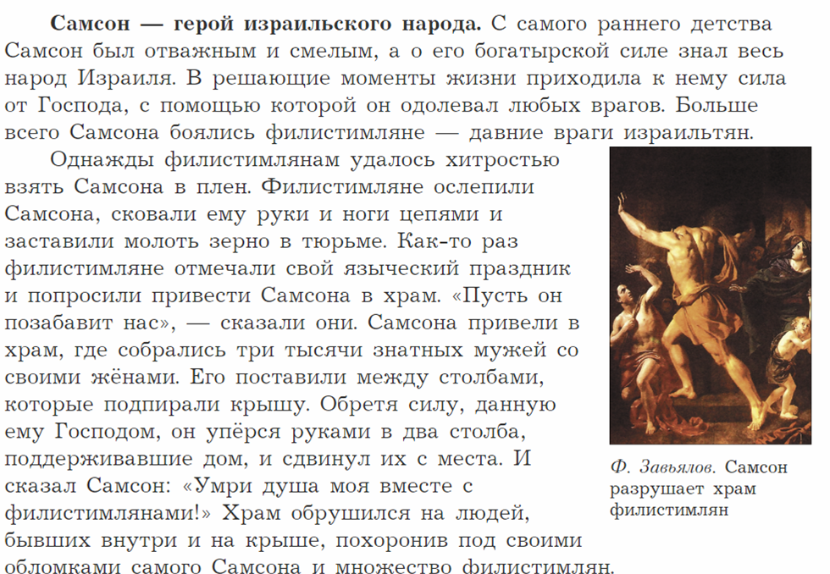

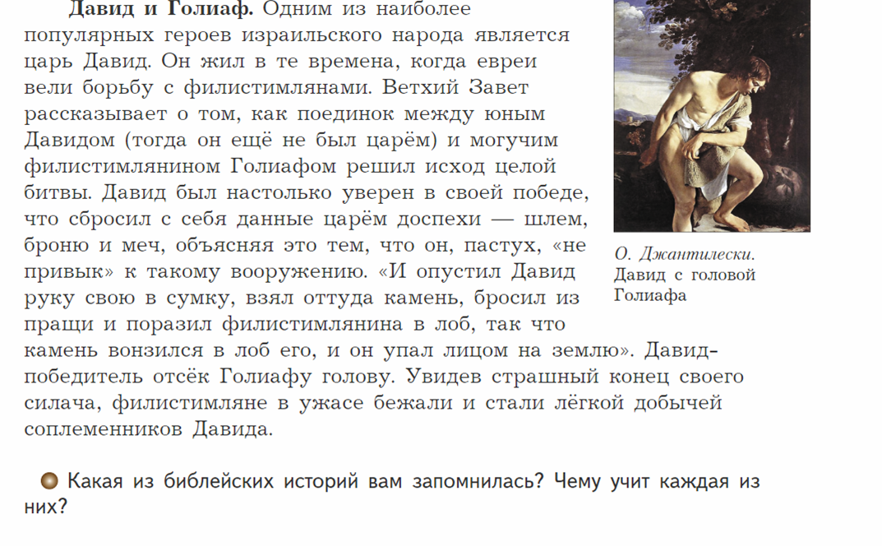
Источники:
1.Основы духовно-нравственной культуры народов России. 5 класс. учебник для учащихся общеобразовательных учреждений / Н.Ф. Виноградова, В.И. Власенко, А.В. Поляков. – М.: Вентана-Граф, 2013.
2.Основы духовно-нравственной культуры народов России. 5 класс. методические рекомендации / Н.Ф. Виноградова. — М. : Вентана-Граф, 2016.

